Лабораторная работа №19

Вариант 11

Выполнил: Олишкевич Игорь;

Тема: Работа GUI. Создание SDI-приложений. Обработка событий;

Цель: Овладение навыками создания и практического использования наиболее часто используемых элементов управления на форме Windows Forms приложения.

Задание 1: создайте приложение, на форме которого определите такие элементы:

1. кнопка «Старт», при нажатии на которую запускается таймер;
2. кнопка «Стоп», при нажатии на которую останавливается таймер. Кнопка «Стоп» недоступна, если таймер не запущен;
3. индикатор прогресса, который показывает состояние таймера;
4. элемент NumericUpDown, в котором указывается время, на которое запускается таймер;
5. комбинированный список с элементами: секунды, минуты, часы. По умолчанию в комбинированном списке должны быть установлены секунды. Значение в комбинированном списке определяет единицы измерения времени таймера.

По истечению времени таймера приложение закрывается. Оставшееся время таймера отображается в виде надписи на форме.

Задание 2: создайте Windows-приложение, на форме которого определите следующие элементы:

1. радиокнопки, которые управляют выбором изображения фона формы (4 варианты). При выборе радиокнопки сразу изменяется фон формы;
2. в комбинированном списке выбирается заголовок формы (4 варианта);
3. элементы NumericUpDown управляют размерами формы; при изменении размеров формы с помощью мыши должны изменяться значения в элементах NumericUpDown;
4. список с единичным выбором позволяет выбрать шрифт на всех элементах управления.

Во всех элементах должны быть выбраны значения по умолчанию, именно те которые используются на форме при запуске приложения.

Листинг программы 1:

using System;

using System.Collections.Generic;

using System.ComponentModel;

using System.Data;

using System.Drawing;

using System.Linq;

using System.Text;

using System.Threading.Tasks;

using System.Windows.Forms;

namespace WindowsFormsApplication1

{

public partial class Form1 : Form

{

int time, hms;

public Form1()

{

InitializeComponent();

}

private void button1_Click(object sender, EventArgs e)

{

hms = comboBox1.SelectedIndex;

if (hms == 0)

time = (int)(numericUpDown1.Value) + 1;

else if (hms == 1)

time = 60 * (int)(numericUpDown1.Value) + 1;

else if (hms == 2)

time = 3600 * (int)(numericUpDown1.Value) + 1;

timer1.Enabled = true;

button2.Enabled = true;

}

private void Form1_Load(object sender, EventArgs e)

{

comboBox1.SelectedIndex = 0;

}

private void button2_Click(object sender, EventArgs e)

{

comboBox1.SelectedIndex = 0;

timer1.Enabled = false;

hms = 0;

time = 0;

this.Text = "Таймер";

button2.Enabled = false;

}

private void timer1_Tick(object sender, EventArgs e)

{

time--;

this.Text = Convert.ToString(time) + " с";

if (time == 0)

Application.Exit();

}

}

}

Тестирование:

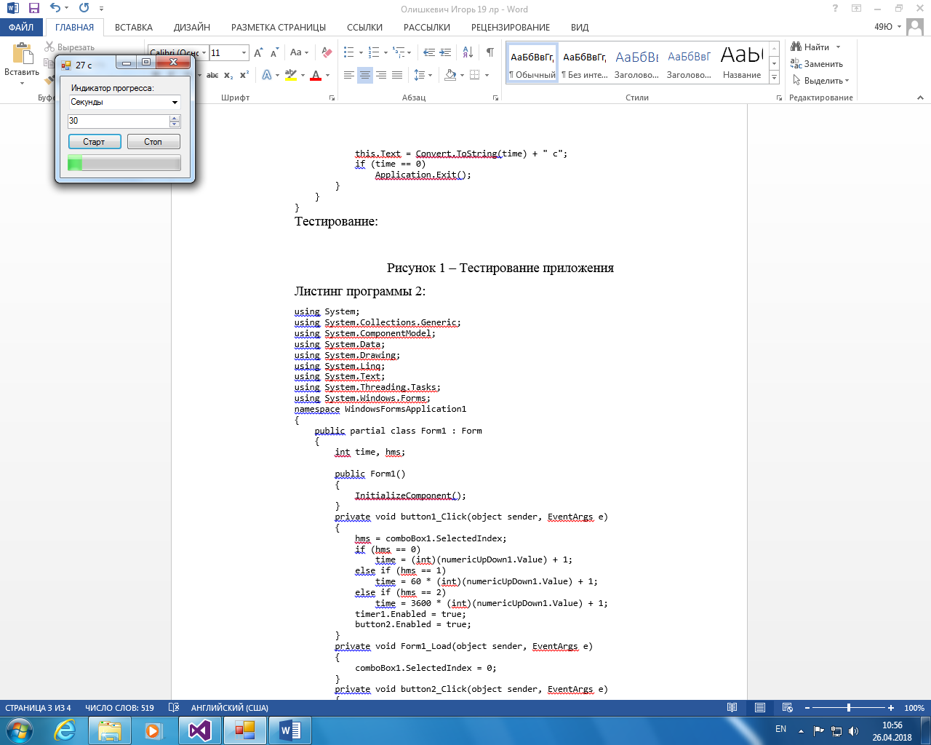

Рисунок 1 – Тестирование приложения

Листинг программы 2:

using System;

using System.Collections.Generic;

using System.ComponentModel;

using System.Data;

using System.Drawing;

using System.Linq;

using System.Text;

using System.Threading.Tasks;

using System.Windows.Forms;

namespace WindowsFormsApplication1

{

public partial class Form1 : Form

{

int time, hms;

public Form1()

{

InitializeComponent();

}

private void button1_Click(object sender, EventArgs e)

{

hms = comboBox1.SelectedIndex;

if (hms == 0)

time = (int)(numericUpDown1.Value) + 1;

else if (hms == 1)

time = 60 * (int)(numericUpDown1.Value) + 1;

else if (hms == 2)

time = 3600 * (int)(numericUpDown1.Value) + 1;

timer1.Enabled = true;

button2.Enabled = true;

}

private void Form1_Load(object sender, EventArgs e)

{

comboBox1.SelectedIndex = 0;

}

private void button2_Click(object sender, EventArgs e)

{

comboBox1.SelectedIndex = 0;

timer1.Enabled = false;

hms = 0;

time = 0;

this.Text = "Таймер";

button2.Enabled = false;

}

private void timer1_Tick(object sender, EventArgs e)

{

time--;

this.Text = Convert.ToString(time) + " с";

if (time == 0)

Application.Exit();

}

}

}

Тестирование:

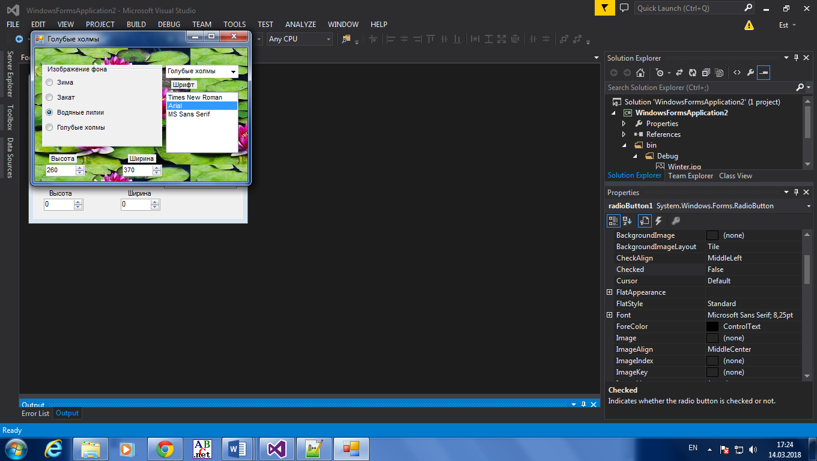

Рисунок 2 – Тестирование приложения

Листинг упражнения 1:

using System;

using System.Collections.Generic;

using System.ComponentModel;

using System.Data;

using System.Drawing;

using System.Linq;

using System.Text;

using System.Threading.Tasks;

using System.Windows.Forms;

namespace WindowsFormsApplication3

{

public partial class TestButtonsForm : Form

{

public TestButtonsForm()

{

InitializeComponent();

}

private void button1_Click(object sender, EventArgs e)

{

string strMessage = "";

if (radioButton1.Checked == true)

{

strMessage = radioButton1.Text;

}

else if (radioButton2.Checked == true)

{

strMessage = radioButton2.Text;

}

else if (radioButton3.Checked == true)

{

strMessage = radioButton3.Text;

}

if (checkBox1.Checked == true)

MessageBox.Show("Вы выбрали " + strMessage);

}

}

}

Тестирование:

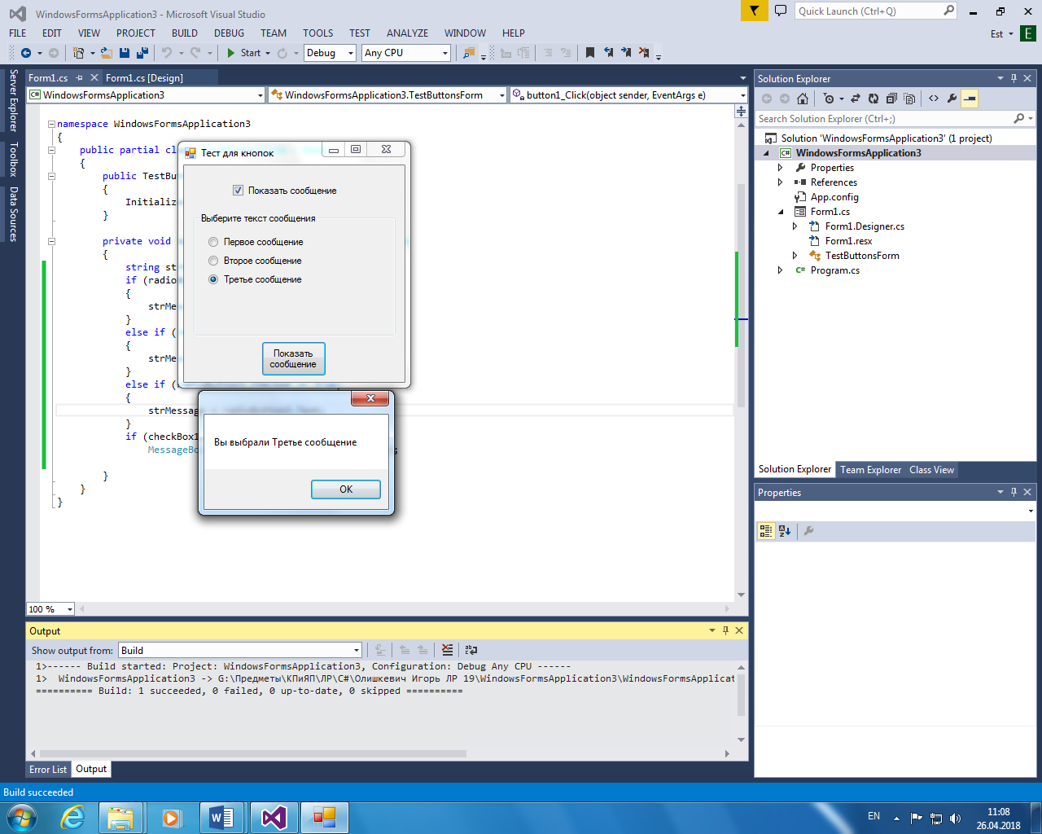

Рисунок 3 – Тестирование упражнения

Листинг упражнения 2:

using System;

using System.Collections.Generic;

using System.ComponentModel;

using System.Data;

using System.Drawing;

using System.Linq;

using System.Text;

using System.Threading.Tasks;

using System.Windows.Forms;

namespace WindowsFormsApplication3

{

public partial class TestButtonsForm : Form

{

public TestButtonsForm()

{

InitializeComponent();

}

private void button1_Click(object sender, EventArgs e)

{

string strMessage = "";

if (radioButton1.Checked == true)

{

strMessage = radioButton1.Text;

}

else if (radioButton2.Checked == true)

{

strMessage = radioButton2.Text;

}

else if (radioButton3.Checked == true)

{

strMessage = radioButton3.Text;

}

if (checkBox1.Checked == true)

MessageBox.Show("Вы выбрали " + strMessage);

}

}

}

Тестирование:

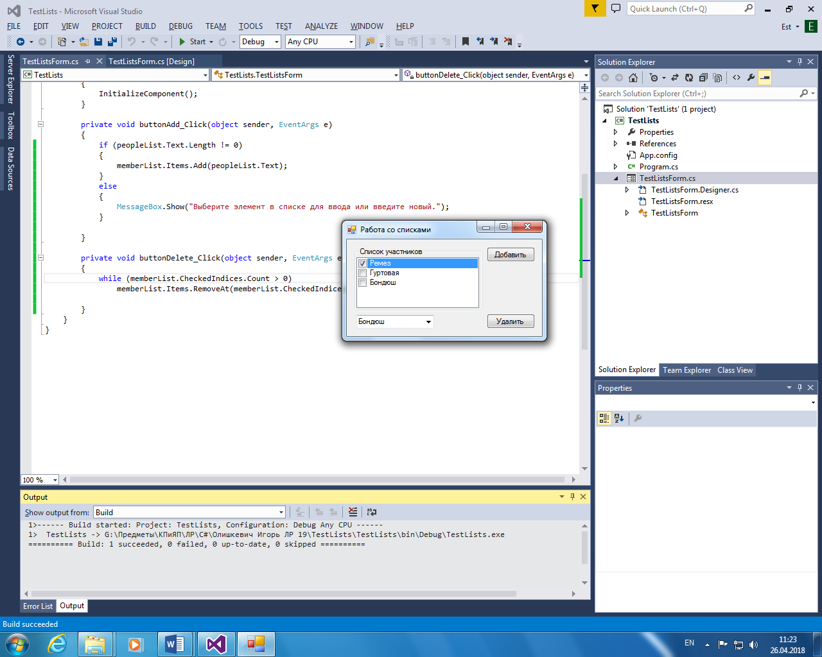

Рисунок 4 – Тестирование упражнения

Листинг упражнения 3:

using System;

using System.Collections.Generic;

using System.ComponentModel;

using System.Data;

using System.Drawing;

using System.Linq;

using System.Text;

using System.Threading.Tasks;

using System.Windows.Forms;

namespace TestIndicator

{

public partial class TestIndicatorForm : Form

{

public TestIndicatorForm()

{

InitializeComponent();

}

private void trackBar1_Scroll(object sender, EventArgs e)

{

int Value = trackBar1.Value;

numericUpDown1.Value = Value;

progressBar1.Value = Value;

}

private void numericUpDown1_ValueChanged(object sender, EventArgs e)

{

int Value = (int)numericUpDown1.Value;

trackBar1.Value = Value;

progressBar1.Value = Value;

}

}

}

Тестирование:

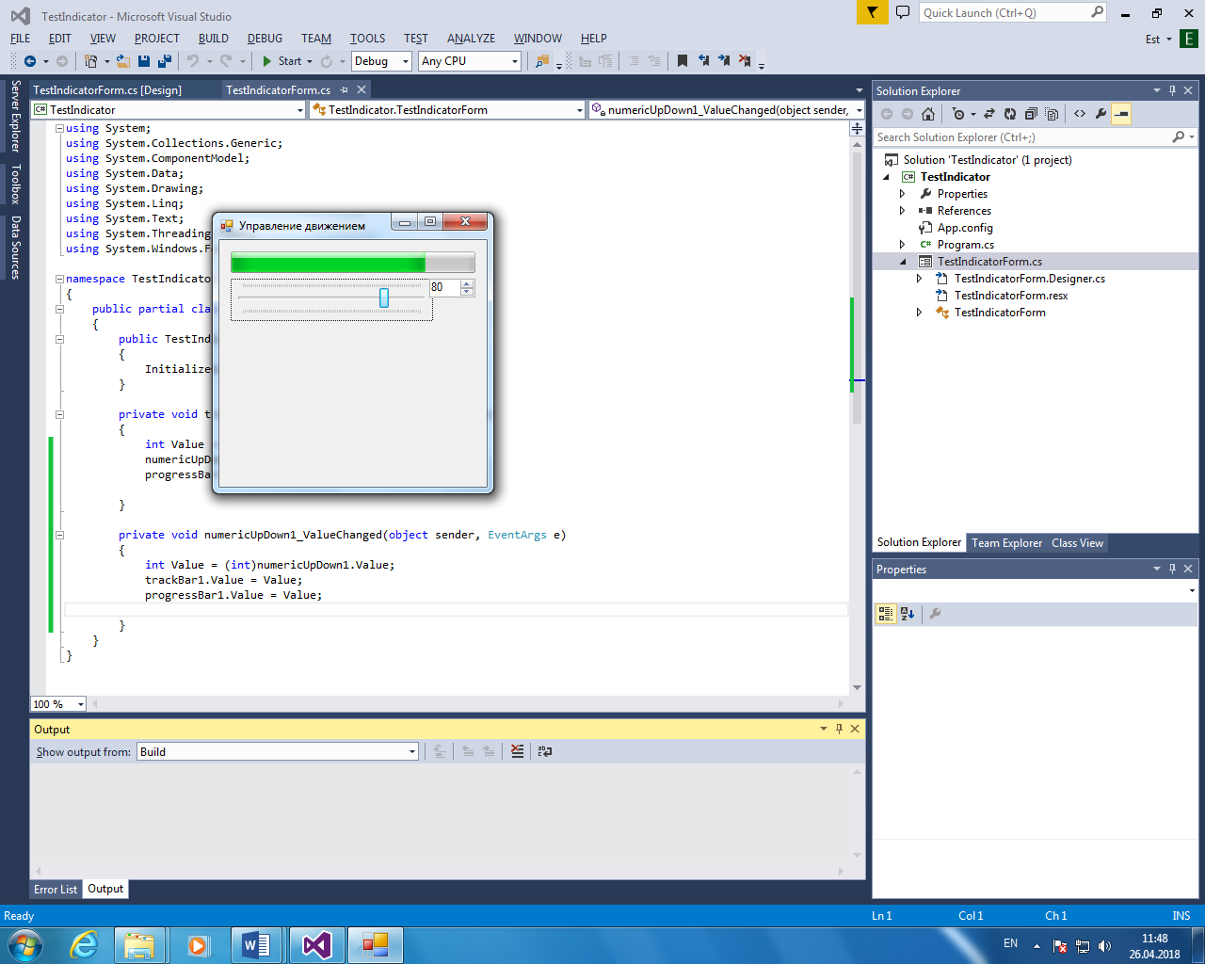

Рисунок 5 – Тестирование упражнения